Истоки

ОБРАЗОВАТЕЛЬНЫЙ ПРОЕКТ
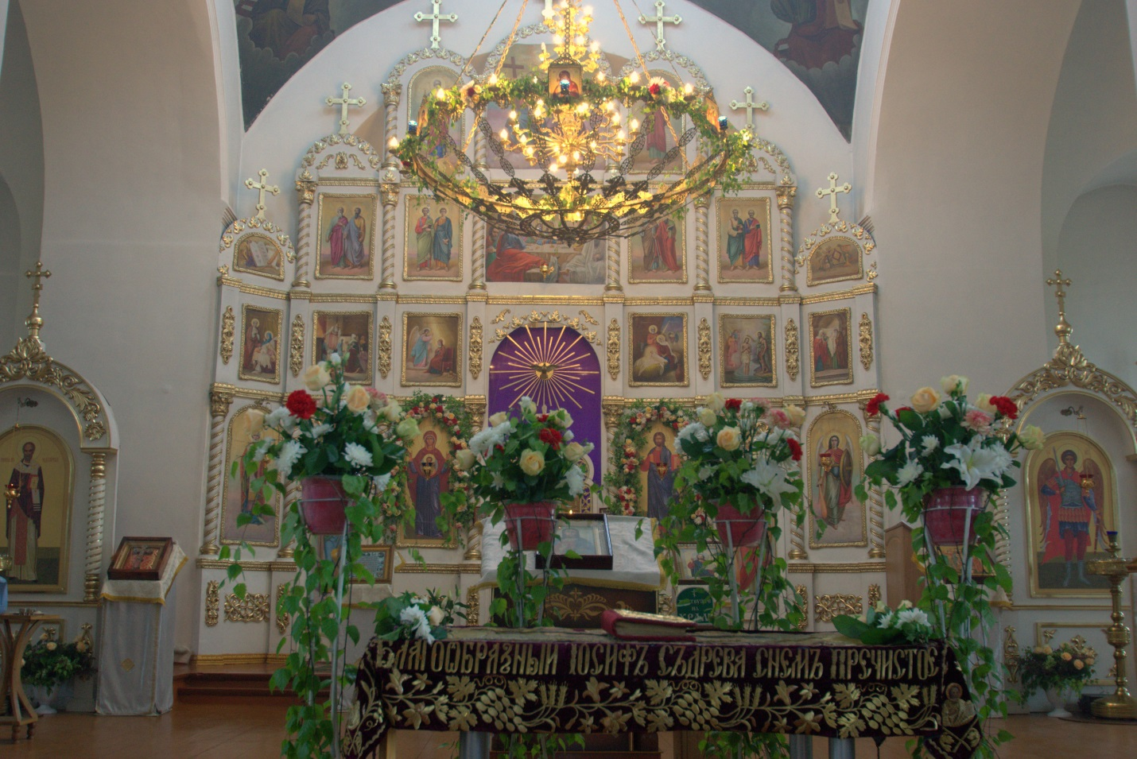
Учебно-тематическая экскурсия
«Русь святая, запечатленная в храмах - памятниках.

Храм Архангела Михаила села Чураево Шебекинского района»
(Остапенко Л. А.)
Учебно-тематическая экскурсия
«Русь святая, запечатленная в храмах - памятниках.
Храм Архангела Михаила села Чураево Шебекинского района»

Остапенко Л. А.,
учитель русского языка и литературы

Пешеходный образовательный маршрут: «Храм Архангела Михаила – памятник архитектуры XIX века»
Тематика маршрута: «По родному краю с любовью»
Основные объекты образовательного маршрута:
- Храм Архангела Михаила с. Чураево.
- Территория храма Архангела Михаила. История захоронений на территории храма.
- Внутреннее убранство храма.
Сезонность маршрута: круглогодично
Оптимальное количество человек в группе на данном маршруте: 9-12 человек
Продолжительность образовательной экскурсии: 1 час
Категория экскурсантов: учащиеся 5 – 11 классов
Вид экскурсии: пешеходная
Общая смысловая идея: раскрыть педагогические возможности культурно-образовательной среды Шебекинского района в духовно- нравственном воспитании школьников»
Цель экскурсии: дать представление о храмовом зодчестве на Руси на примере храма Архангела Михаила
В качестве справки:
О чем свидетельствуют памятники?
В словаре русского языка XI – XVII веков слово «памятник» фигурирует только в одном значении, как « памятная запись» или «свидетельство». Таким образом, до XVII века «памятник» - это, прежде всего, письменный документ, свидетельствующий, как справка, о том или ином событии. Однако уже к концу XVIII века «памятник» в словаре Российской академии определяется как скульптурный или архитектурный монумент ушедшему человеку, месту, эпохе.
В России происходит постепенное смещение «памятника» из семантического поля, где он соседствовал с «летописью» и «списком», в контекст истории искусств, и в особенности скульптуры. Памятники призваны свидетельствовать о прошлом, увековечить его в памяти потомков.
Памятник – объект, составляющий часть культурного достояния страны, народа, человечества, обычно охраняемый законом.
В наши дни, в соответствии с конвенцией ЮНЕСКО, памятники, представляющие культурное наследи Отечества, охраняются государством.
В настоящей Конвенции под «культурным наследием» понимаются:
- Памятники: произведения архитектуры монументальной скульптуры и живописи, элементы или структуры археологического характера, надписи, пещеры и группы элементов, которые имеют выдающуюся универсальную ценность с точки истории, искусства, науки.
Дидактический информационный пакет
Образовательный маршрут начинается с улицы Гагарина (здание школы с. Чураево) Учащиеся останавливаются напротив главного входа храма Архангела Михаила.
Информационное обеспечение осуществляет группа учащихся (5 человек)
Объекты №1, №2. Осмотр территории, внешнего вида храма.
Ученик 1:
Вы видели храмы разной формы. Какие?
(Круглые, продолговатые, крестообразные)
Все формы храмов не случайны. Крестообразная форма храмов символически указывает, что спасение христиан стало возможно благодаря крестной жертве Спасителя. Круглая форма означает вечность Церкви и Царства Небесного. Восьмиугольную форму, символ Вифлеемской звезды – путеводительницы, часто можно видеть в завершении храма.
Какую форму имеет храм Архангела Михаила?
(форму корабля)
В Апостольских постановлениях храм повелевалось созидать «наподобие корабля», продолговато устроенным и на восток «обращенным».
Итак, своей формой храм – формой корабля храм Архангела Михаила говорит, что он – образ будущей вселенной и одновременно «посольство» вечности на земле. Для человека же он – корабль, ковчег Спасения, через море житейское шествующий в Царствие Небесное.
Ученик 2.
Теперь поговорим о цвете. Какими бывают храмы? И есть ли в этом какой-то символический смысл?
Очень много храмов белых. Белый цвет – цвет чистоты, света.
Храм Архангела Михаила – красный. Это цвет архангельский. Цвет пламенеющих в любви Херувимов – цвет огня. Подтверждением служит библейская фраза: «Творяй Ангелы Своя духи и слуги Своя пламень огненный».
Ученик 1.
На территории храма мы видим несколько захоронений. Это могила священника за Алтарем – такова традиция – хоронить священников за Алтарем храма. Имя этого священнослужителя – Евгений. Дата погребения – 1939 год.
Еще три захоронения – могилы монахинь. Даты захоронений – 20-е, 30-е, 40-е годы XXвека. В годы гонений эти люди служили верой и правдой Богу и людям. Поэтому они удостоены честь быть погребенными на территории, в ограде храма.
Ученик 2.
Прихожане храма трепетно ухаживают за могилками, воздавая тем самым долг памяти, уважения Подвигу тех людей, которые в годы лихолетья не побоялись явить и пострадать за веру. Хочется напомнить, что Храм в селе Чураево один из редких храмов, который никогда не закрывался, даже в годы гонений.
Ученик 1. Взглянем на верх этого храма. Что наверху? Купол. А глава над куполом символизирует Христа Спасителя, которого апостол Павел называет главой Церкви.
Над главой возносится Крест – главный знак христианства, знак спасения людей, но спасения через распятие.
Полукружье под крестом – якорь спасения.
Ученик 2.
В храме нет ничего неосмысленного, случайного. Высота колокольни символизирует гору, высоту духа. Это образ высоты, непоколебимости, крепости.
Ученик 1.
Но главное в колокольне не образ, а колокол. До седьмого века христианская церковь колоколов не знала. Для созыва братии на молитву в древности использовались трубы, как напоминание о том, что именно трубы Архангела должна возвестить о Пришествии Спасителя.
Затем появилась била – звонкие металлические пластины, а уже потом – колокола. Вначале колокола не имели определенного места и подвешивались в удобных нишах внутри храма. Затем начали строить специальные звонницы.
Ученик 2.
В храме Архангела Михаила колокола сбросили в 30-е годы XX века.
Только в 2008 году – в год 300-летия образования Прихода - в храме появились новые колокола.
ПОДЪЕМ ЭКСКУРСАНТОВ НА КОЛОКОЛЬНЮ. ОБЗОР МЕСТНОСТИ.
Объект №3. Осмотр внутреннего убранства храма.
Ученик 3.
О чем возвещает колокол? Куда он зовет?
Повинуемся звону колокола и войдем в храм Архангела Михаила. Храм не пустой; отовсюду смотрят на нас лики. Кто эти люди?
Храм хранит лики святых, чтобы мы могли в молитве обращаться к ним. В Михайловском храме имеются старинные иконы (XIX века – икона Святителя Иоасафа Белгородского с мощами), чудотворный крест с Афона с мощами Пантелеимона целителя, множество икон Пресвятой Богородицы. Особо почитаемы иконы Николая чудотворца, преподобного Сергия Радонежского. Недавно в храм была пожертвована икона Михаила Архангела, обретенная чудным образом.
Ученик 4.
Храм Архангела Михаила как и другие православные храмы поделен на 3 части. Притвор – земное пространство, собственно храм – небесное, а алтарь – превысшее небес, пренебесное.
Ученик 5.
Рассмотрим Царские Врата. На них изображены евангелисты.
Привлекает внимание всех иконостас храма. Иконы иконостаса были написаны 65 лет назад. Перед нами вся история святости, осевое время человечества, лицо всей Церкви Христовой.
Ученик 4.
А теперь подумаем, чем интерьер этого храма отличается от других? Что меняется со временем в убранстве храма? Что остается неизменным? От чего зависит декоративное оформление храма?
Все это зависит от времени его постройки. Стиль времени отражается в каждом строении. В 2008 году был проведен капитальный ремонт к 300-летию храма. В храме стало светлее благодаря белому цвету стен, но самое главное осталось неизменным.
Ученик 5.
Именно с храма начиналось строительство городов В Древней Руси, которая принял от Византии великое наследие Православия. Именно с храма Архангела Михаила более трехсот лет назад началась история села Чураево.
Ученик 1.
Экскурсия по храму Архангела Михаила подошла к концу. Спасибо за внимание.
Учитель:
Вывод. Память человеческая – уникальный дар Бога. Иногда в уголках нашего сознания оказываются совершенно мимолетные события, персонажи, чувства и знания. Порой мы удивляемся: откуда, когда и где я такое видел, как узнал? Знаковые события, известные личности, как правило, увековечивают в граните, бетоне, мраморе, металлах. Знаменитый ученый-этнограф, языковед, писатель и путешественник В. И. Даль писал: «Памятник – это все, что сделано для облегчения памяти, для того, чтобы помнить…» Памятник архитектуры – храм Архангела Михаила села Чураево – родник живой воды, необходимый нашей души. Он свидетель страшных лет, свидетель позора и Подвига, трусости и готовности Прихожан «Души свои положить за други своя».

